ФЕДЕРАЛЬНОЕ АГЕНТСТВО ЖЕЛЕЗНОДОРОЖНОГО ТРАНСПОРТА
Федеральное государственное бюджетное образовательное учреждение высшего профессионального образования
«Петербургский государственный университет путей сообщения
Императора Александра I»
(ФГБОУ ВПО ПГУПС)

Кафедра «Прикладная психология»

РАБОЧАЯ ПРОГРАММА

дисциплины
«ЛИДЕРСТВО И КОМАНДООБРАЗОВАНИЕ» (Б1.В.ДВ.4.2)

для направления
38.03.01. «Экономика»
по профилю
«Налоги и налогообложение»

Форма обучения – очная

по профилю
«Бухгалтерский учет, анализ и аудит»

Форма обучения – очная, заочная

Санкт-Петербург
2016
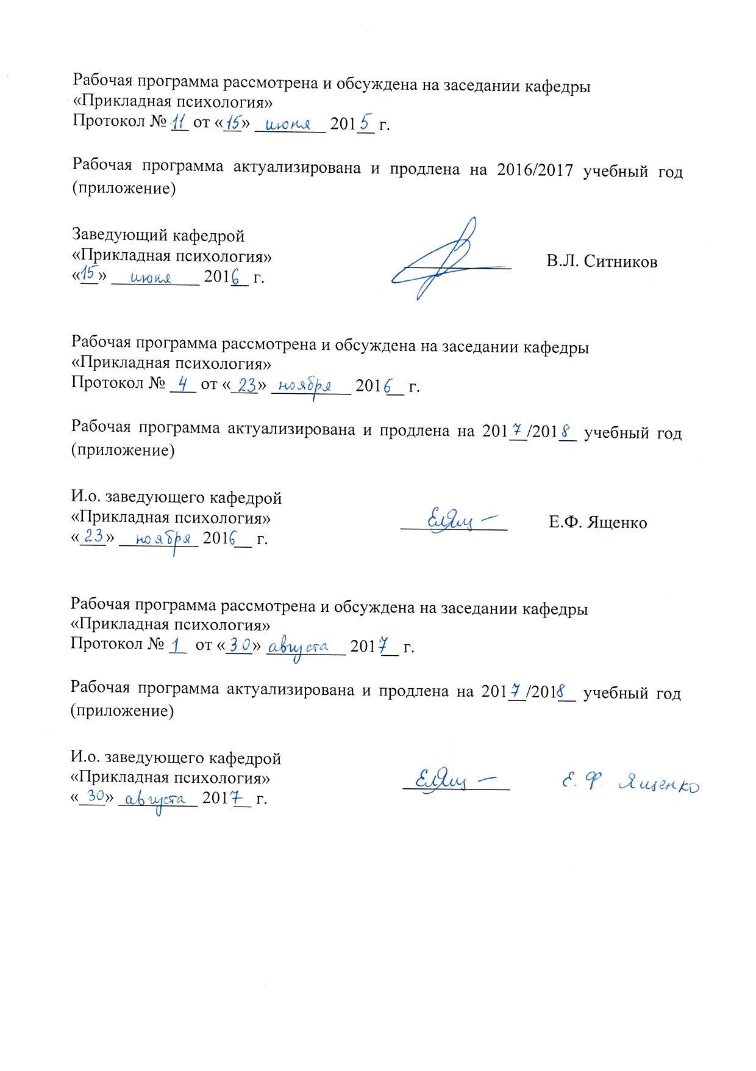
Рабочая программа рассмотрена и обсуждена на заседании кафедры
«Прикладная психология»
Протокол № __ от «__» ________ 201__ г.

Рабочая программа актуализирована и продлена на 2016/2017 учебный год (приложение)

Заведующий кафедрой  «Прикладная психология» | ____________ | В.Л. Ситников
«__» __________ 201__ г.

Рабочая программа рассмотрена и обсуждена на заседании кафедры
«Прикладная психология»
Протокол № ___ от «___» _________ 201 __ г.

Рабочая программа актуализирована и продлена на 201__/201__ учебный год (приложение)

И.о. заведующего кафедрой  «Прикладная психология» | ____________ | Е.Ф. Ященко
«___» _________ 201 __ г.

Рабочая программа рассмотрена и обсуждена на заседании кафедры
«Прикладная психология»
Протокол № __ от «___» _________ 201 __ г.

Рабочая программа актуализирована и продлена на 201__/201__ учебный год (приложение)

И.о. заведующего кафедрой  «Прикладная психология» | ____________
«___» _________ 201 __ г.

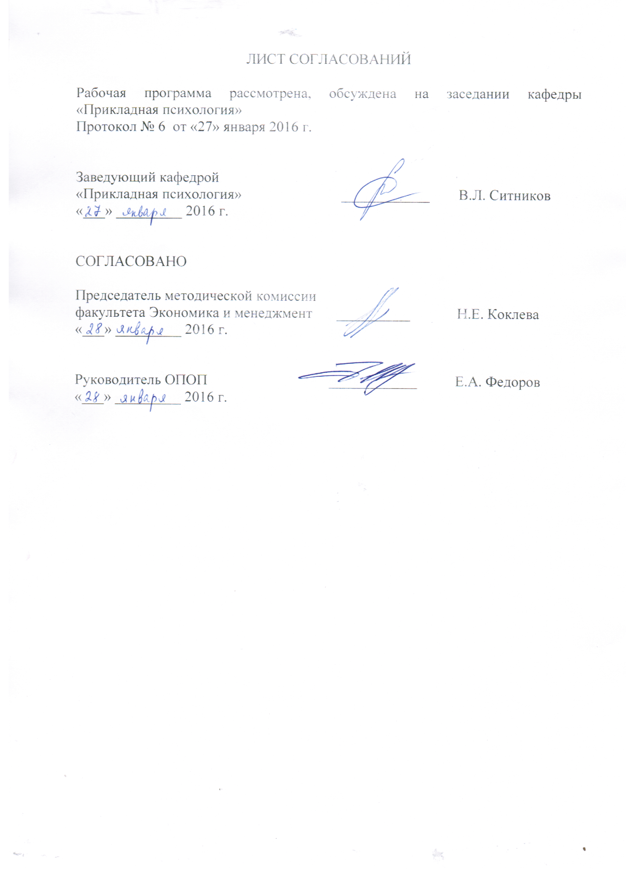
ЛИСТ СОГЛАСОВАНИЙ

Рабочая программа рассмотрена, обсуждена на заседании кафедры «Прикладная психология»
Протокол № 6 от «27» января 2016 г.

Заведующий кафедрой  «Прикладная психология» | ____________ | В.Л. Ситников
«___» _________ 2016 г.

СОГЛАСОВАНО

Председатель методической комиссии факультета Экономика и менеджмент | __________ | Н.Е. Коклева
«___» _________ 2016 г.
Руководитель ОПОП | ____________ | Е.А. Федоров
«___» _________ 2016 г.

1. Цели и задачи дисциплины

Рабочая программа составлена в соответствии с ФГОС ВО, утвержденным «12» ноября 2015, приказ № 1327 по направлению 38.03.01. «Экономика», по дисциплине «Лидерство и командообразование».
Целью изучения дисциплины является формирование компетенций, указанных в разделе 2 рабочей программы.
Для достижения поставленной цели решаются следующие задачи:
- приобретение знаний, указанных в разделе 2 рабочей программы;
- приобретение умений, указанных в разделе 2 рабочей программы;
- приобретение навыков, указанных в разделе 2 рабочей программы.

2. Перечень планируемых результатов обучения по дисциплине, соотнесенных с планируемыми результатами освоения основной профессиональной образовательной программы

Планируемыми результатами обучения по дисциплине являются: приобретение знаний, умений, навыков.
В результате изучения дисциплины студент должен:
Знать:
- современные проблемы и тенденции развития психологии командообразования;
- основные технологии командообразования;
- основные определения курса: группа, команда, коллектив, формальные и неформальные группы, групповая динамика и групповые процессы в разного вида командах, командные роли, принципы работы команды, типологически и ролевой подходы к формированию команд, стили руководства, типология лидерства, типы и формы управления, типы организационной культуры.
Уметь:
- анализировать и сопоставлять современные теории командообразвания;
- формировать команды различного типа;
- решать задачи по управлению процесса командообразвания в условиях реально действующих производственных структур;
- формировать и реализовывать программы и технологии, направленные на эффективное командообразование;
- работать в коллективе, толерантно воспринимая социальные, этнические, конфессиональные и культурные различия;
- анализировать основные этапы и закономерности исторического развития общества для формирования гражданской позиции;
- организовать деятельность малой группы, созданной для реализации конкретного экономического проекта;
- использовать для решения коммуникативных задач современные технические средства и информационные технологии.
Владеть:
- техниками командообразования,
- базовыми формами, методами и методическими приемами командообразования,
- базовыми методами планирования и анализа деятельности команды в реальных и лабораторных условиях.
Приобретенные знания, умения, навыки, характеризующие формирование компетенций, осваиваемые в данной дисциплине, позволяют решать профессиональные задачи, приведенные в соответствующем перечне по видам профессиональной деятельности в п. 2.4 основной профессиональной образовательной программы (ОПОП).
Изучение дисциплины направлено на формирование следующих общекультурных компетенций (ОК):
- способностью к коммуникации в устной и письменной формах на русском и иностранном языках для решения задач межличностного и межкультурного взаимодействия (ОК-4);
- способность работать в коллективе, толерантно воспринимая социальные, этнические, конфессиональные и культурные различия (ОК-5).
Изучение дисциплины направлено на формирование следующих профессиональных компетенций (ПК), соответствующих виду профессиональной деятельности, на который ориентирована программа бакалавриата:
организационно-управленческая деятельность:
- способность организовать деятельность малой группы, созданной для реализации конкретного экономического проекта (ПК-9);
- способность использовать для решения коммуникативных задач современные технические средства и информационные технологии (ПК-10).
Область профессиональной деятельности обучающихся, освоивших данную дисциплину, проведена в п.2.1. общей характеристики ОПОП
Объекты профессиональной деятельности обучающихся, освоивших данную дисциплину, приведены в п.2.2. общей характеристики ОПОП

3. Место дисциплины в структуре основной профессиональной образовательной программы
Дисциплина «Лидерство и командообразование» (Б1.В.ДВ.4.2) относится к вариативной части и является дисциплиной по выбору обучающегося.

4. Объем дисциплины и виды учебной работы
Для очной формы обучения:

Вид учебной работы | Всего часов | Семестр
 |  | 1
Контактная работа (по видам учебных занятий)  В том числе:  лекции (Л)  практические занятия (ПЗ)  лабораторные работы (ЛР) | 36  36  - | 36  36  -
Самостоятельная работа (СРС) (всего) | 36 | 36
Контроль
Форма контроля знаний | З | З
Общая трудоемкость: час / з.е | 72/2 | 72/2

Для заочной формы обучения:

Вид учебной работы | Всего часов | Курс
 |  | 1
Контактная работа (по видам учебных занятий)  В том числе:  лекции (Л)  практические занятия (ПЗ)  лабораторные работы (ЛР) | 8  8  - | 8  8  -
Самостоятельная работа (СРС) (всего) | 60 | 60
Контроль
Форма контроля знаний | КЛР, З | КЛР, З
Общая трудоемкость: час / з.е | 72/2 | 72/2

5 Содержание и структура дисциплины

5.1 Содержание дисциплины
№  п/п | Наименование раздела | Содержание раздела
1. | Основные характеристики команды и ее развития | Понятия коллектив и команда, различие между рабочей группой и командой. Принципы работы команды. «Плюсы» и «минусы» организации команды. Мониторинг эффективности команды в целом: уровень эффективности межличностного взаимодействия, уровень согласованности действий в работе на общий результат, уровень результативности и продуктивности  Групповая динамика. Стадии, этапы и процессы образования команды. Основные стадии организации коллективного творческого дела. Функционирование команды в ситуации стресса. Психологическое сопровождение команды в ситуациях конфликта, раскола и распада.
2. | Личность в команде. Командные роли. Комплектование команд. | Оценка личностных и деловых качеств. Вербальная и невербальная диагностика образа человека. Типологии групповых ролей.  Формирование команд: типы команд, подходы к комплектованию команд, (типологический, ролевой и др. подходы). Принципы организации команды.  Типология ролей в команде.
3. | Лидерство и руководство. Стили управления. Руководитель и коллектив. | Стили руководства. Типология лидерства. Оценка личностных и деловых качеств лидера. Подготовка командных лидеров.  Стили управления: авторитарный, демократический, либерально-анархический, непоследовательный (алогичный).  Типы и формы управления: коллективистская форма, рыночная форма, бюрократическая форма, демократическая форма.
4. | Технологии командообразования. | Формы командообразования. Деловые игры. Коммуникативные игры. Сюжетно-ролевые игры. Стратегические игры. Сюжетно-динамические игры. Групподинамические тренинги. Тренинги профессиональных навыков (умений). Тренинг лидерства. Комплексные тренинги командной сыгровки. Коллективные творческие дела. Командный коучинг.  Методы командообразования. Обучающие методы: упражнения, минилекции, миниигры. Организационные методы: распределение ролей, разделение на группы, подведение итогов и др. Методы решения проблем: мозговой штурм, дискуссия, диалектические методы решения проблем.  Методические приемы командообразования.

5.2 Разделы дисциплины и виды занятий

Для очной формы обучения:

№  п/п | Наименование  разделов дисциплин | Л | ПЗ | ЛР | СРС
1 | Основные характеристики команды и ее развития |  | 4 | - | 8
2 | Личность в команде. Командные роли. Комплектование команд. |  | 8 | - | 10
3 | Лидерство и руководство. Стили управления. Руководитель и коллектив. |  | 8 | - | 10
4 | Технологии командообразования |  | 16 | - | 8
 | Итого |  | 36 | - | 36

Для заочной формы обучения:

№  п/п | Наименование  разделов дисциплин | Л | ПЗ | ЛР | СРС
1 | Основные характеристики команды и ее развития |  | 1 | - | 16
2 | Личность в команде. Командные роли. Комплектование команд. |  | 1 | - | 16
3 | Лидерство и руководство. Стили управления. Руководитель и коллектив. |  | 1 | - | 16
4 | Технологии командообразования |  | 5 | - | 12
 | Итого |  | 8 | - | 60

6. Перечень учебно-методического обеспечения для самостоятельной работы обучающихся по дисциплине

№  п/п | Наименование раздела  дисциплины | Перечень учебно-методического обеспечения
1 | Основные характеристики команды и ее развития | - Берсенев, М.В. Командообразование в социальном проектировании. [Электронный ресурс] — Электрон. дан. — М.: ТУСУР, 2012. — 13 с. — Режим доступа: http://e.lanbook.com/book/10999  - Ситников В.Л., Комарова А.В., Слотина Т.В. Практикум по психологии командообразования. – СПб.: ПГУПС, 2011. - 216 с.  - Ситников В. Л. – Педагогика общей заботы – источник современной психологии командобразования — Электрон. дан. — Российский гуманитарный журнал - 2014г. №2. — Режим доступа: https://e.lanbook.com/reader/journalArticle/121973/#1  - Создание эффективной команды. Практикум [Электронный ресурс]/ Сост. А.В. Коваленко. - Электрон. дан. - Томск: Изд-во ТПУ, 2009. - 68 с. — Режим доступа: http://window.edu.ru/resource/119/75119/files/pract1.pdf  - Чижикова, Е.С. Командообразование: учебное пособие. [Электронный ресурс] — Электрон. дан. — Тюмень : ТюмГНГУ, 2015. — 112 с. — Режим доступа: http://e.lanbook.com/book/84248
2 | Личность в команде. Командные роли. Комплектование команд.
3 | Лидерство и руководство. Стили управления. Руководитель и коллектив.
4 | Технологии командообразования

7. Фонд оценочных средств для проведения текущего контроля успеваемости и промежуточной аттестации обучающихся по дисциплине

Фонд оценочных средств по дисциплине является неотъемлемой частью рабочей программы и представлен отдельным документом, рассмотренным на заседании кафедры и утвержденным заведующим кафедрой.

8. Перечень основной и дополнительной учебной литературы, нормативно-правовой документации и других изданий, необходимых для освоения дисциплины

8.1 Перечень основной учебной литературы, необходимой для освоения дисциплины
1. Макаренко, А.С. Методика организации воспитательного процесса [Электронный ресурс] — Электрон. дан. — Санкт-Петербург : Лань, 2013. — 24 с. — Режим доступа: https://e.lanbook.com/book/30557. — Загл. с экрана.

8.2 Перечень дополнительной учебной литературы, необходимой для освоения дисциплины
- Ситников В.Л., Комарова А.В., Слотина Т.В. Практикум по психологии командообразования. – СПб.: ПГУПС, 2011. - 216 с.
- Создание эффективной команды. Практикум [Электронный ресурс]/ Сост. А.В. Коваленко. - Электрон. дан. - Томск: Изд-во ТПУ, 2009. - 68 с. — Режим доступа: http://window.edu.ru/resource/119/75119— Загл. с экрана.
- Социально-психологический личностно-ориентированный тренинг [Электронный ресурс]: методические указания / сост.: А.Е. Швецов, Е.В. Швецова. — Электрон. дан. — Тамбов: Издательство ТГТУ, 2010. - 16 с. — Режим доступа: http://window.edu.ru/resource/212/73212— Загл. с экрана.

8.3 Перечень нормативно-правовой документации, необходимой для освоения дисциплины

При освоении данной дисциплины нормативно-правовая документация не используется

8.4 Другие издания, необходимые для освоения дисциплины

1. Ситников В. Л. – Педагогика общей заботы – источник современной психологии командобразования — Электрон. дан. — Российский гуманитарный журнал - 2014г. №2. — Режим доступа: https://e.lanbook.com/reader/journalArticle/121973/#1

9. Перечень ресурсов информационно-телекоммуникационной сети «Интернет», необходимых для освоения дисциплины

- Научная электронная библиотека [Электронный ресурс] - Режим доступа:http://elibrary.ru/, свободный;
- Электронная библиотека онлайн «Единое окно к образовательным ресурсам» [Электронный ресурс]. Режим доступа: http://window.edu.ru, свободный. — Загл. с экрана.
- Личный кабинет обучающегося и электронная информационно-образовательная среда [Электронный ресурс]. Режим доступа: http://sdo.pgups.ru (для доступа к полнотекстовым документам требуется авторизация).
10. Методические указания для обучающихся по освоению дисциплины

Порядок изучения дисциплины следующий:
- Освоение разделов дисциплины производится в порядке, приведенном в разделе 5 «Содержание и структура дисциплины». Обучающийся должен освоить все разделы дисциплины с помощью учебно-методического обеспечения, приведенного в разделах 6, 8 и 9 рабочей программы.
- Для формирования компетенций обучающийся должен представить выполненные типовые контрольные задания или иные материалы, необходимые для оценки знаний, умений, навыков и (или) опыта деятельности, предусмотренные текущим контролем (см. фонд оценочных средств по дисциплине).
- По итогам текущего контроля по дисциплине, обучающийся должен пройти промежуточную аттестацию (см. фонд оценочных средств по дисциплине).

11. Перечень информационных технологий, используемых при осуществлении образовательного процесса по дисциплине, включая перечень программного обеспечения и информационных справочных систем

Перечень информационных технологий, используемых при осуществлении образовательного процесса по дисциплине:
- технические средства (компьютерная техника, наборы демонстрационного оборудования);
- методы обучения с использованием информационных технологий (демонстрация мультимедийных материалов);
- электронная информационно-образовательная среда Петербургского государственного университета путей сообщения Императора Александра I [Электронный ресурс]. Режим доступа: http://sdo.pgups.ru;
- программное обеспечение:
Microsoft Windows XP;
Microsoft Office 2007 (до 2018).

12. Описание материально-технической базы, необходимой для осуществления образовательного процесса по дисциплине

Материально-техническая база, необходимая для осуществления образовательного процесса по дисциплине включает в свой состав специальные помещения:
- учебные аудитории для проведения занятий семинарского типа, групповых и индивидуальных консультаций, текущего контроля и промежуточной аттестации,
- помещения для самостоятельной работы.
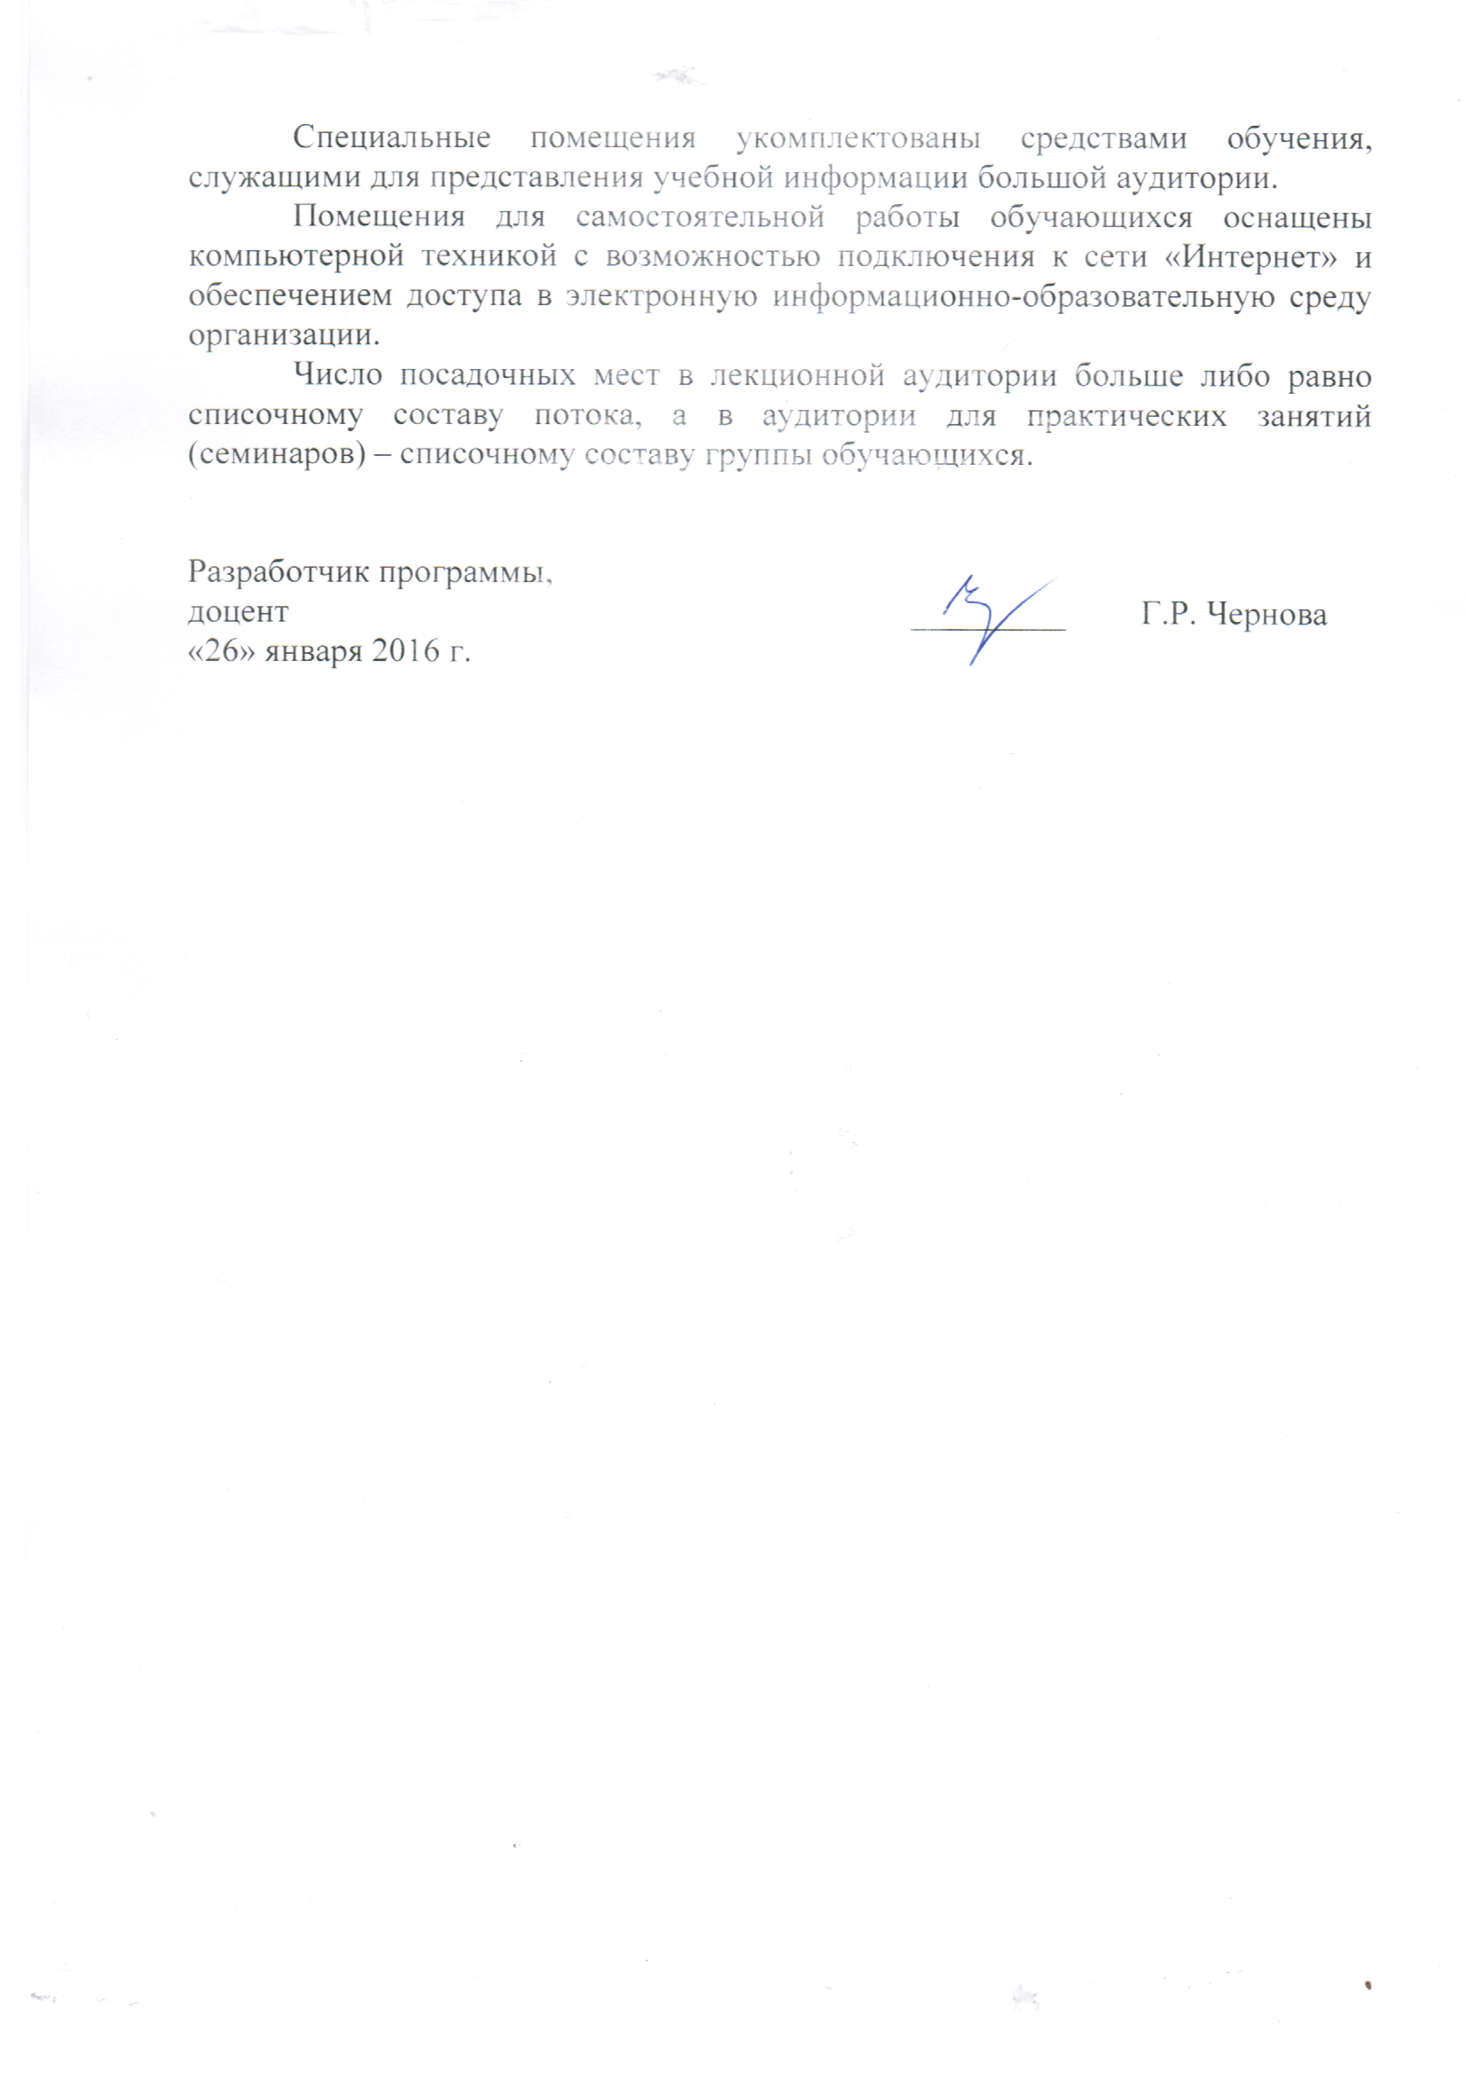
Специальные помещения укомплектованы средствами обучения, служащими для представления учебной информации большой аудитории.
Помещения для самостоятельной работы обучающихся оснащены компьютерной техникой с возможностью подключения к сети «Интернет» и обеспечением доступа в электронную информационно-образовательную среду организации.
Число посадочных мест в лекционной аудитории больше либо равно списочному составу потока, а в аудитории для практических занятий (семинаров) – списочному составу группы обучающихся.

Разработчик программы,  доцент  «26» января 2016 г. | _________ | Г.Р. Чернова

